什么是对象？

对象指的是一个单独的、可确认的物体、单元或实体，它可以是具体的也可以是抽象的，在问题领域里有确切定义的角色。换句话说，对象是边界非常清楚的任何事物。

什么是对象图？

对象图(Object Diagram)描述的是参与交互的各个对象在交互过程中某一时刻的状态。对象图可以被看作是类图在某一时刻的实例。

对象图的组成   
　　对象图（Object Diagram）是由对象（Object）和链（Link）组成的。对象图的目的在于描述系统中参与交互的各个对象在某一时刻是如何运行的。

对象所包含的内容：

1、标识（名字）：为了将一个对象与其他的对象区分开，通常会给对象起一个“标识”，也就是“对象名”。

2、状态（属性）：对象的状态包括对象的所有属性（通常是静态）和这些属性的当前值（通常是动态的）。

3、行为（方法，事件）：没有一个对象是孤立存在的，对象可以被操作，也可以操作别的对象。而行为就是一个对象根据它的状态改变和消息传送所采取的行动和所做出的反应。

对象和类的区别

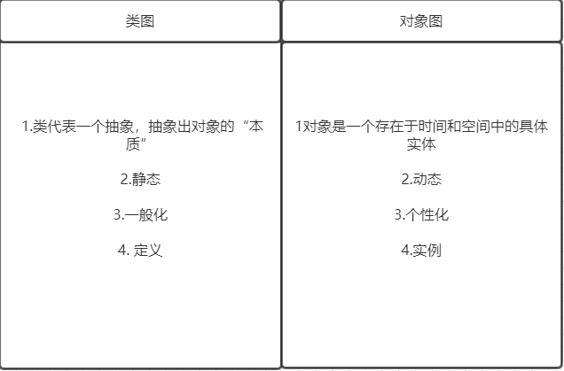

对象图包括：1、对象名：由于对象是一个类的实例，因此其名称的格式是“对象名：类名”，这两个部分是可选的，但如果是包含类名，则必须加上“：”，另外为了和类名区分，还必须加上下划线。

2、属性：由于对象是一个具体的事物，因此所有的属性值都已经确定，因此通常会在属性的后面列出其值。

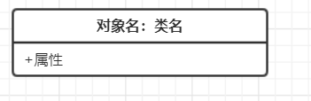

对象图和类图的区别：

|  |  |
| --- | --- |
| 类图 | 对象图 |
| 类具有三个分栏：名称、属性和操作 | 对象只有两个分栏：名称和属性 |
| 在类的名称分栏中只有类名 | 对象的名称形式为“对象名：类名”，匿名对象的名称为“：类名” |
| 类的属性分栏定义了所有属性的特征 | 对象则只定义了属性的当前值，以便于测试用例 |
| 类中列出了操作 | 对象图中不包括操作，因为对于属于同一个类的对象而言，其操作是相同的 |
| 类使用关联连接、关联使用名称、角色、多重性及约束等特征定义。类代表的是对对象的分类所以必须说明可以参与关联的对象的数目 | 对象使用链连接，链拥有名称、角色，但是没有多重性。对象代表的是单独的实体，所有的链都是一对一的，因此不涉及多重性 |

对象图实例：

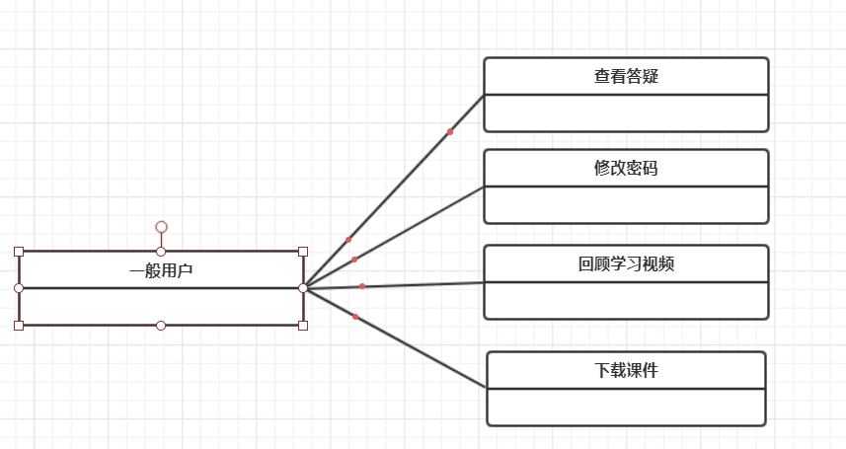

参考资料：<http://www.cnblogs.com/hedongnan/p/3308311.html>

https://blog.csdn.net/whc888666/article/details/82924872